原文链接 <https://www.ifanr.com/app/749066>

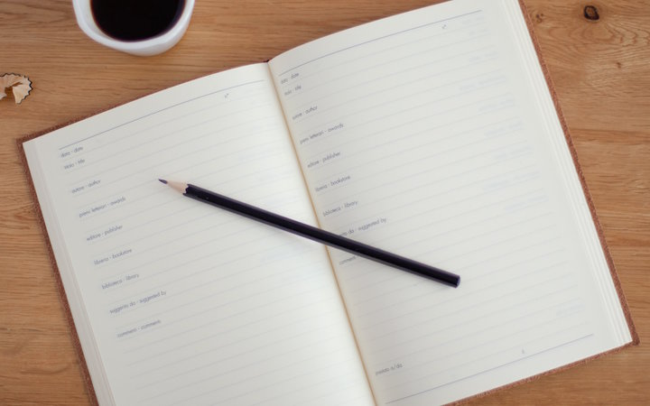

# 10 个手帐 DIY 素材库，设计最适合自己的手帐 | 领客专栏 · 電腦玩物

[AppSo](https://www.ifanr.com/app/" \t "https://www.ifanr.com/app/_blank)

2016-12-03 21:00

2

评论

最近在编辑一本关于手账的书，编着编着，又兴起了一股研究手帐的热情，别看我现在好像都推广数位工作，在学生时代我也是喜欢写笔记的手帐爱好者。

****虽然使用的工具不同，但是把自己记录下来，把未来规划出来的热情是共通不变的。****

讲到未来的规划，现在正是进行各式各样计划的好时刻，如果你不习惯我平常推荐的各种数位计划工具，而想要用手帐、用纸张来计划，那么方法依然相通。

今天我就要推荐自己尝试过后，觉得在新的一年，可以帮助我们打印自制各种手帐计划表的网站。而且****它们提供的内页都可以免费下载，有些甚至还可以编辑修改****。

### 1. Free Printable Paper：超齐全 1500+ 种书页格式

http://www.printablepaper.net/

毕竟是男性，所以我需要的也是比较「实用」的路线，而 Printable Paper 这个网站提供了 1502 种可以免费下载的纸张格式设计，****涵盖范围从一般的笔记页，到周年月日计划表，还有各式各样专业用途的图表、表格****。

下载时，选择 PDF 版本是免费的。

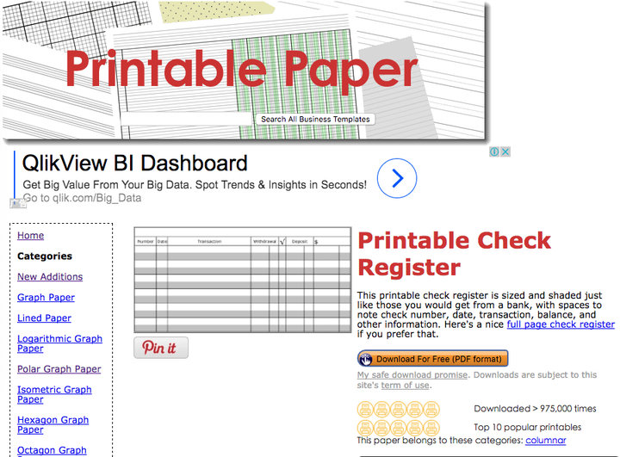

我建议大家可以到这里找找特别的计划表格式，例如「各种比赛分数表」、「理财计划表」、「分镜故事计划表」等等，打印出来，开始自己的记录与计划。

而如果你在公司活动、社团活动中临时需要什么表格，在自己制作之前，不妨到这个网站搜索一下，搞不好你就不用自己划一张活动记录啦！

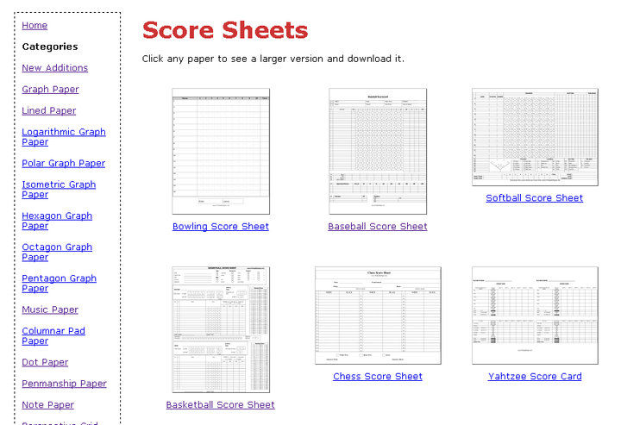

### 2. Free Printable Planners：400+ 种各式需求计划表

http://www.printableplanners.net/

这个网站和前一个很像，但是它只收集「****真正的计划表****」，有 424 种包含个人、时间、旅行的不同计划需要的不同纸张格式。

一样的在分类中找到自己需要的计划表，例如「旅游计划」，然后挑选适合的页面下载 PDF 文件及可打印。

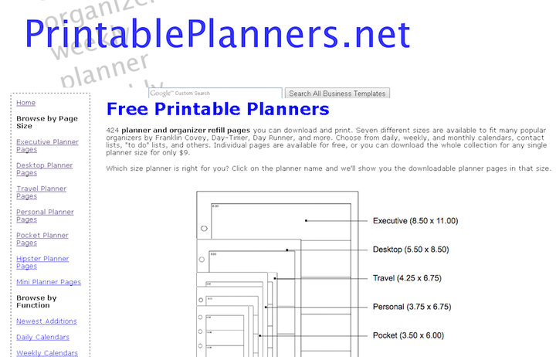

### 3. Sciral：超展开的一生计划表

http://sciral.com/free/index.html

Scrial 提供了月计划、年计划和「一生计划」三种不同格式的计划表下载。虽然数量不多，但是它以具有生产力思考的特殊设计而受到好评，用一些巧思让我们在最简单的单页纸张中，可以完成长程计划的安排。

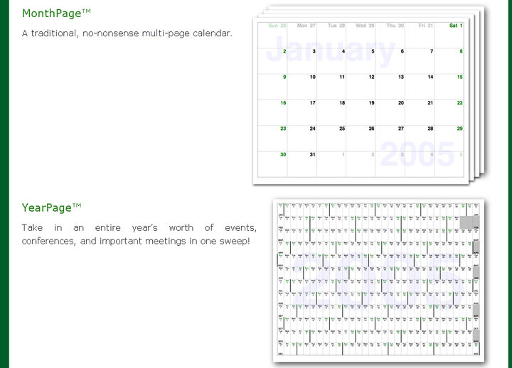

在下载计划表之前，可以填上自己的计划名称、开始日期，以及一些格式细节。

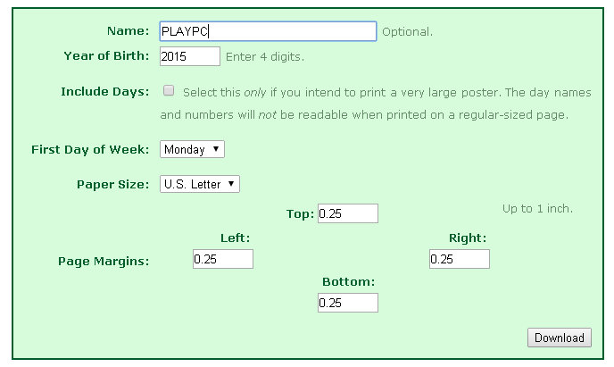

我推荐大家试试看它的「一生计划表」，可以用来记录自己出生以来的大事件，或是用来记录某个打算多年经营的长期计划，在页面设计上有很棒的创意。

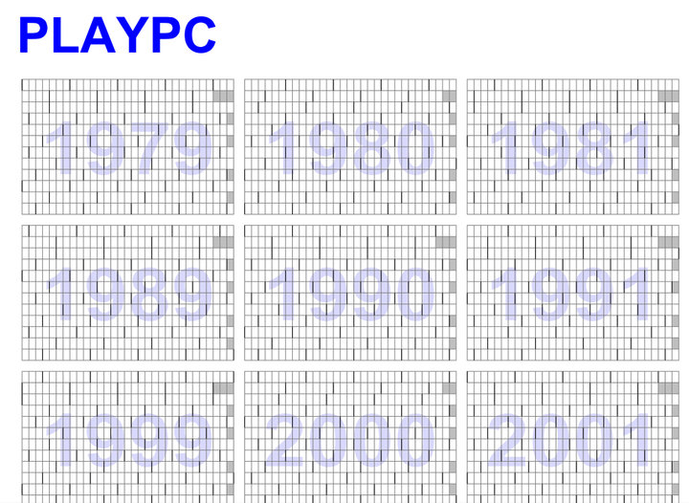

### 4. PDF de Calendar：文青质感的日历

http://pdc.u1m.biz/

这是一个走简洁质感路线的计划表下载网站。它有可以放入各种不同格式手帐的周历、月历，并且提供不同的配色，设计上则有很大的书写空间，适合拿来作细节的计划。

我推荐大家试试它那设计成可以「在一页写完一个月计划」的月历格式。

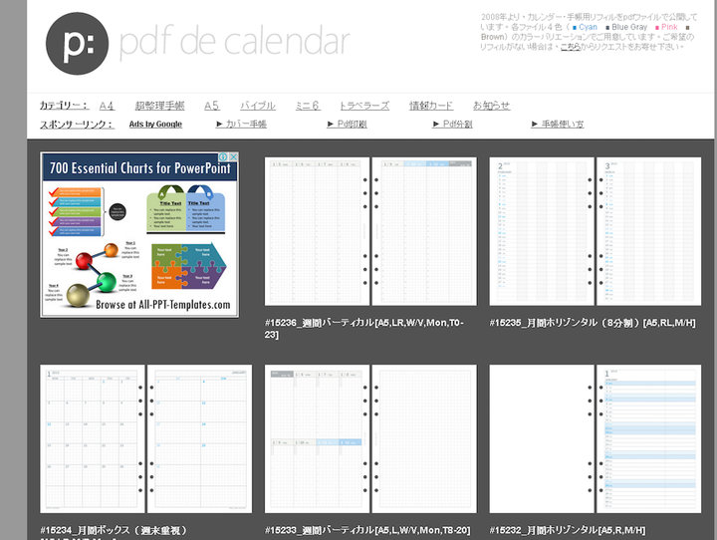

### 5. Philofaxy Diary Inserts：可编修的 DOCX 计划表

http://philofaxy.blogspot.tw/p/diary-inserts.html

虽然 Philofaxy Diary Inserts 在设计上采用传统的单色简洁版面，但是它提供了各式各样不同需求的计划表变化可以下载。无论你想要做的是单日手记、两日计划、一周计划、一月一年计划，都可以找到符合的格式。

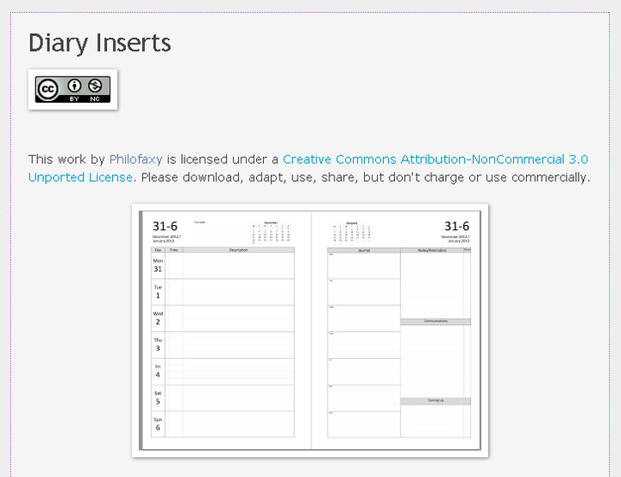

而且最棒的是，不只拥有新一年的最新编排，还能下载 docx 文件自己编辑修改。

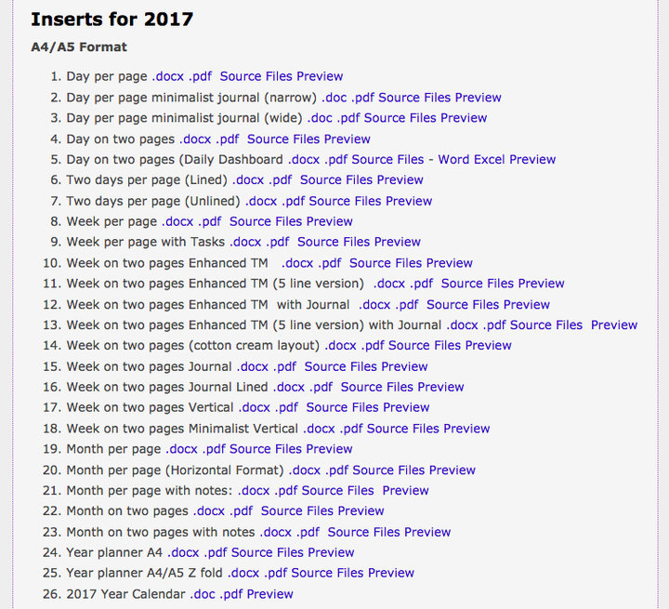

注：该网站需要搭梯使用。

### 6.「超」整理手帐：特殊类型个人计划表

http://blog.techou.kodansha.co.jp/refill/

超整理手帐其实是一种日本特殊的手帐格式，而这个网站就是专门提供给超整理手帐使用的内页，当然，其它使用者想要下载来试试看也可以。

和前面的大计划表不同，在这里你还可以找到许多****特殊的个人计划格式****，像是「体重计划」、「鉴赏计划」、「会议计划」。就算它的版面可能和你的手帐不合，但看看别人怎么设计，或许你也能用回自己的手帐中。

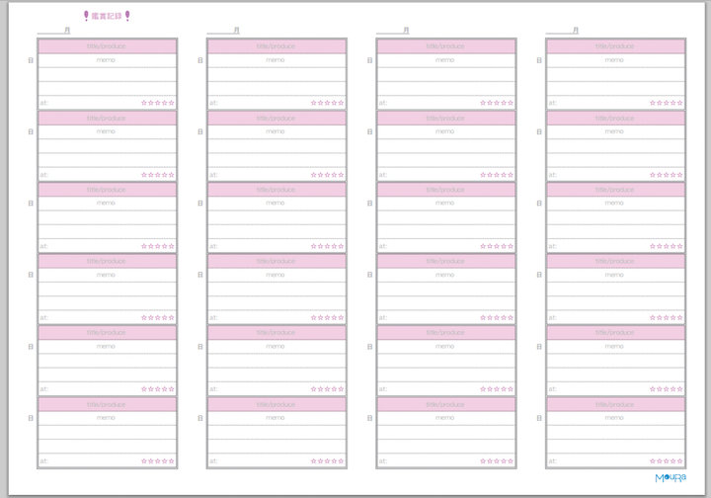

### 7. Calendar Bank：袖珍日历集散地

http://www.calendarbank.net/

看名称就知道，既然叫做「日历银行」，就表示这里提供了各式各样不同格式的日历让你下载。和前面比较不同的是，****这里有许多袖珍型的小月历，可以让你贴在手帐最前面，一页就能检查一整年的月份日期****。

另外，这个网站下载前必须先登录帐号。

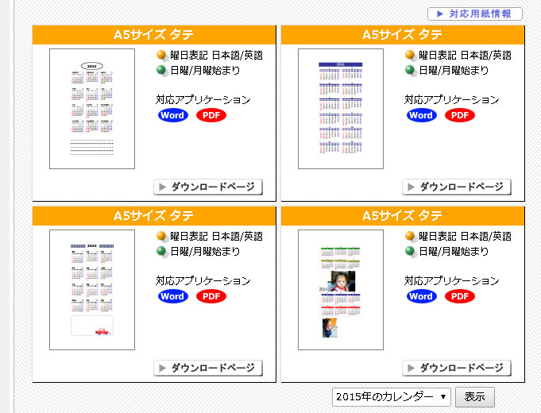

### 8. misstiina planner-printables：生活多彩风格的年度计划

http://misstiina.com/

Tiina 小姐是一个设计师，她的网站提供了许多她的作品下载。我尤其推荐她设计的「****一年计划表****」，在单张页面就显示出一整年的规划，而且风格十分多彩，特别适合生活计划。

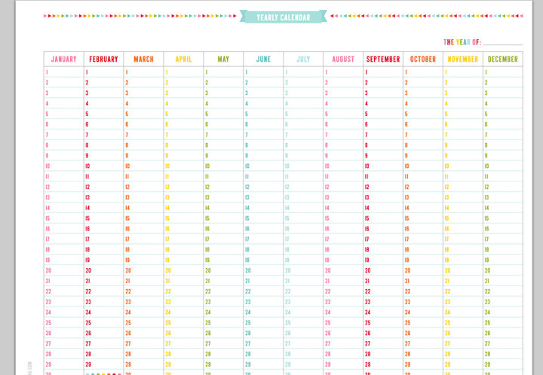

### 9. incompetech：自定义程度高的内页基本款

http://incompetech.com/graphpaper/

这则是一个比较传统的手帐内页下载网站，提供****最基本款的各式纸张格式。****下载前则可以选择纸张大小，甚至能够调整页面的线条数量等细节，自定义程度很高。

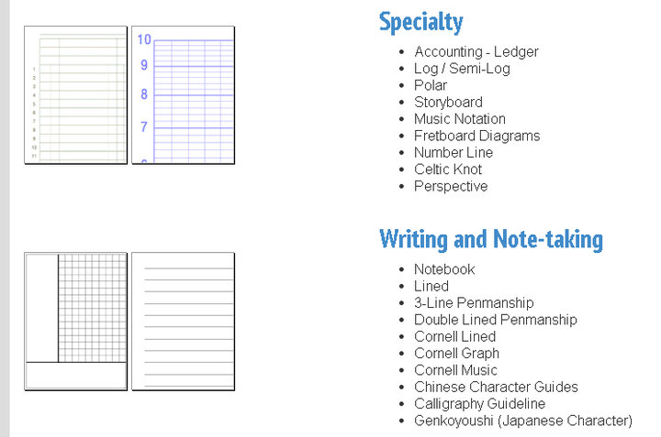

### 10. Zowie’s Room：日系风格可爱计划表

http://www.zowie.cc/techou.html

这是一个****非常日系风格的手帐内页下载网站****，提供了很多可爱、好看的日历，而且设计变化非常多。只是全部都是日文，下载连结常常在网页很下方，所以你要卷动一下才能找到。

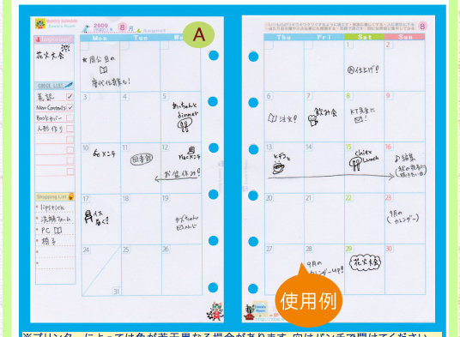

以上，就是 10 个目前我觉得值得一试的手帐内页下载网站，让我们自己 DIY 笔记本，免费打印这些新年创意计划表、日历，放入自己的手帐，或是张贴到自己的书桌、办公桌上。

文章授权转自「電腦玩物」原文链接：[十大創意手帳內頁 DIY 下載網站：免費列印年計畫表](http://www.playpcesor.com/2015/01/diy.html)

****本文由让手机更好用的 AppSo 精选推荐，关注微信号 appsolution，回复「懒人」获取让你看书真正吸收的「懒人笔记法」。****